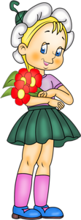

**Юлія Савенко**

***ЗОШИТ-ПРАКТИКУМ***

***ДЛЯ УЧНІВ 6 КЛАСУ***



**Савенко Юлія. УКРАЇНСЬКА МОВА: міні-зошит для учнів 6 класу з теми «Фразеологія».**

**Пропонований зошит - інтенсивний курс української мови з розділу «Фразеологія», що допоможе учням шостого класу оволодіти на високому рівні даною темою, а викладачам посприяє щоденній копіткій праці.**

***Дорогий шестикласнику!***

Перед тобою новий міні-зошит , який стане тобі надійним помічником у вивченні теми «Фразеологія». Його завдання і вправи зосереджуватимуть твою увагу на найголовнішому в кожній темі уроку, знайомитимуть з виражальними засобами мови, формуватимуть уміння і навички правильного письма, вчитимуть, як слід виражати власні думки і почуття, як спілкуватися з родичами, друзями і незнайомими людьми.

Малюнки допоможуть краще збагнути і запам’ятати складні поняття, збагачуватимуть твою уяву, мислення, пожвавлять навчальний процес.

А кросворди, головоломки, тести розвиватимуть твою кмітливість, робитимуть розум гнучкішим, що так необхідно для формування мовленнєвих здібностей.

Бажаю, щоб навчання було для тебе приємною і навіть захоплюючою справою. Хай тобі щастить!

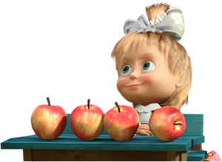

**ФРАЗЕОЛОГІЯ**

* **Це потрібно знати:**

**що називається фразеологізмом; джерела походження українських фразеологізмів.**

* **Цього необхідно навчитися:**

**пояснювати значення фразеологізмів і доречної уживати.**

* **Це треба запам’ятати:**

**фразеологізми надають мовленню виразності й образності.**

* **Над цим варто замислитися:**

**Нема мудріших, ніж народ, учителів.**

**У нього кожне слово - це перлина**

***Максим Рильський***



**ФРАЗЕОЛОГІЗМ, ЙОГО ЛЕКСИЧНЕ ЗНАЧЕННЯ**

1. ***Прочитай наступні сполучення слів і спробуй передати їх значення одним словом.***

Як риба у воді ___________________________

Прикусити язика __________________________

Зробити з мухи слона ______________________

Хоч око вийми ____________________________

Сім п’ятниць на тиждень ___________________

Знайти спільну мову _______________________

***2.Прочитай. У якій з колонок подано словосполучення, що за змістом дорівнюють одному слову? З’ясуй їхнє значення.***

Літати в небі Бути на сьомому небі

Ведмежий барліг Ведмежа послуга

Голодний вовк Голодний як вовк

____________________________________________________________________________________________________________________________________________

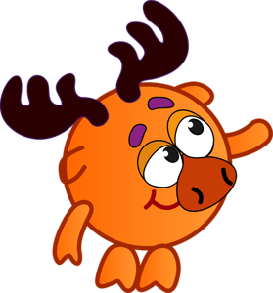Стійкі сполучення слів, які за значенням дорівнюють одному слову (словосполученню), називаються **фразеологізмами.**

Наприклад: тягнути за язик, дерти горло, тягти кота за хвіст.

Розділ науки про мову, який вивчає фразеологізми, їхнє значення і вживання, називається **фразеологією.** Фразеологія також сукупність фразеологізмів певної мови.

Фразеологізми вживаються в розмовному та художньому стилях мовлення. Вони надають мовленню виразності, образності, емоційності.

Фразеологія - скарбниця народної мудрості. Значення фразеологізмів можна знайти у **фразеологічному словнику.**

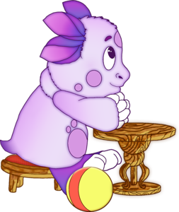

1. ***З-поміж поданих словосполучень випиши фразеологізми. Поясни їхнє значення.***
2. Дати кавуна. Дати гарбуза. Купити гарбуза. _____________________________________________________

Дати хліба. Дати сорочку. Дати драпака. ____________________________________________________

Замітати хату. Замітати сліди. Замітати двір. ________________________________________________________________________

Дивитися крізь вікно. Дивитися крізь пальці. ____________________________

***4.Прочитай. Підкресли в дужках слово, що утворює з поданим фразеологізм. Поясни його значення.***

Виходити ( з приміщення, з автомобіля, з себе).

Намотати ( на вус, на стовп, мотузку).

Кусати ( хліб, лікті, грушу).

Братися ( руками, за розум, за тарілку).

Крутиться ( коло, учень, на язиці).

***________________________________________________________________________________________________________________________________________________________________________________________________________________________________________________________________________________________________________________________________________________________________________***

***5.Прочитай речення. Підкресли фразеологізми. Поясни значення кожного з них.***

Коли другії облизня піймали, то й ми остерігаємося. Я, знаєте, як то кажуть, підібгав хвоста. Ніхто не вгадає, які джмелі гудуть у голові чоловіка. Накиваю п’ятами щодуху. Зірветься день листком каштановим, впаде у Лету, як в траву. Ця пригода була їм на руку. Вона все ходить, з уст ні пари.

**6. Додайте замість крапок назви тварин і прочитайте фразеологізми.**

Упертий як ________, покірливий як_________, здоровий як________, хитрий як__________, полохливий як________, колючий як__________, надутий як________, шкодливий як_________, німий як__________, брудний як_________, балакучий як__________, голодний як_________, глухий як___________.

**Слова для довідок:** заєць, осел, лис, їжак, кіт, індик, риба, сорока, свиня, вовк, тетеря, бик, теля.

**7. Здогадайтеся, про які фразеологізми йдеться в реченнях.**

На нього кидають гроші, коли їх не цінують.

Його радять шукати в полі.

Він хазяйнує в голові легковажної, несерйозної людини.

____________________



Ним можна клювати, як дзьобом.

Його задирають, коли зазнаються.

На ньому можна зарубати, як на пні.

_____________________

Крізь них пролітають, як крізь отвір.

Вони не квіти, а в’януть.

Їх розшукують, як білизну, особливо дуже довірливі люди.

_____________________

Він може довести до Києва і далі.

Його можна нагострити, як ніж.

Він схожий на лопату, особливо у балакучих людей.

_____________________

Ними можна косити.

Їх можна відкривати комусь на щось.

Їм можна не вірити, а інколи правда їх коле.

Коли їх вирячити, то можна щось у когось побачити.

______________________

**8. Прочитайте речення, додаючи замість крапок фразеологізми.**

Місто він знає як_________________________________________________

Нові будинки ростуть як___________________________________________

Крутиться зранку до вечора як______________________________________



Ми з сестрою схожі як_________________________________

Приїзд давніх друзів був як_____________________________

Дощу цієї весни було мало як___________________________

Після ранкової зарядки сон як___________________________

Коли ми піднялися на гору, село було видно як________________________

Навколо була пітьма хоч___________________________________________

Працювали діти в саду не на________________________________________

Нашу річку можна перейти вбрід, води в ній як________________________

Будинок нашої бабусі стоїть від нашого за____________________________

Сашкові був потрібний цей велосипед як_____________________________

Батько так розтлумачив, що я пам’ятатиму до_________________________

Надворі завивала хуртовина, ніхто не хотів туди і______________________

**Слова для довідок:** гриби після дощу, свої п’ять пальців, муха в окропі, дві краплі води, сніг на голову, кіт наплакав, на долоні, курці по коліна, вітром здуло, два кроки, страх, а на совість, в око стрель, п’яте колесо до воза, нових віників, носа показувати.

**9. Виберіть із фразеологізмів лише ті, які означають «багато».**

Поставити на ноги, підкрутити гайки, крутити носом, хоч греблю гати, роботи по шию, каламутити воду, кури не клюють, давати волю язику, дивитись крізь пальці, роботи по самі вуха, як цвіту по всьому світу, ні сіло ні впало, не зруки, одним духом, до сьомого поту, на край світу, хоч лопатою загрібай, як з-під землі, рукою сягнути, і світу не видно, як грибів після дощу, з доброго дива, не за нашої пам’яті, як зірок на небі, як піску морського, давати волю рукам, дихнути не давати, зубами держати, одним миром мазані, не дати вгору глянути, вуха в’януть, як у бездонну бочку.

_____________________________________________________________________________________________________________________________________________________________________________________________________________________________________________________________________________________________________________________________________________________________________

**10. Доповніть подані слова іншими за допомогою запитань так, щоб утворилися фразеологізми.**

Язики(які?)________________

Красуня (яка?)_____________

Душа (яка?)_______________

Послуга (яка?)_____________

Риба (яка?)________________

Птах (який?)_______________

Ріки (які?)_________________

Голова(яка?)_______________

Руками (якими?)___________

Стіна (яка?)_______________

Горобець (який?)___________

Апетит(який?)______________

Вулиця(яка?)_______________

Кров(яка?)_________________

Вовк(який?)________________

Доля(яка?)_________________

Очима(якими?)_____________

Лоб(який?)_________________

Сирота(яка?)________________

Півень(який?)______________

Пам'ять(яка?)_______________

Вода(яка?)_________________

Кістка(яка?)________________

Спокій(який?)_______________

Річ(яка?)___________________

Руки(які?)_________________

**Для довідок:** злі, заяча, писана, ведмежа, велика, перелітний, капустяна, молочні, голими, стріляний, вовчий, глуха, зелена, морський, блакитна, зла, чужими, мідний, казанська, червоний, куряча, чиста, біла, відома, довгі, олімпійський



**Значення фразеологізмів можна знайти у фразеологічному словнику.**

Більшість фразеологічних словників укладено не за алфавітом, а гніздовим способом. Так, фразеологізми згруповані навколо ключового (опорного, стрижневого) слова, у середини ж гнізда вислови подані за алфавітом. Часто у словникових статтях до пояснюваних висловів додано фразеологічні синоніми й антоніми.

Наприклад:

**Вітер: вітер у голові (грає, свище і т. ін.) у когось.** Хто-небудь легковажний, несерйозний. – Ти ж у мене виріс під стелю, а в голові вітер виє. (Ю.Збанацький). Синонім: горобці цвірінькають у голові.

**Вітер у кишенях свистить (гуде, гуляє і т. ін.).** Немає грошей; хтось бідний. – Хоч у кишені вітер гуляє, та він почуває себе людиною. (Ю.Хорунжий). Синоніми: порожня кишеня; копійки нема за душею. Антоніми: повна кишеня; набитий гаманець.

***6.Запиши подані фразеологізми в колонку. За фразеологічним словником з’ясуй значення кожного з них, запиши його.***

Задирати носа ________________________________________________________

Крутити носом________________________________________________________

Тримати носа за вітром _______________________________________________

Повісити носа _________________________________________________________

Не бачити далі свого носа______________________________________________

Одержати по носі______________________________________________________



***7.Добери до російських фразеологізмів відповідні українські, запиши їх парами. Поясни значення.***

Кричать во всю глотку__________________________________________________

Было да сплыло_______________________________________________________

Как белка в колесе_____________________________________________________

Не в своей тарелке _____________________________________________________

Вывести на чистую воду ________________________________________________

Дать стрекача_________________________________________________________

**Для довідок:** як муха в окропі, ні в сих ні в тих, вивести на сухе, кирпу гнути, було та загуло, дерти горло, накивати п’ятами.

***8.Передай одним словом.***

Пекти раків ____________________________________________

Берегти як зіницю ока ___________________________________

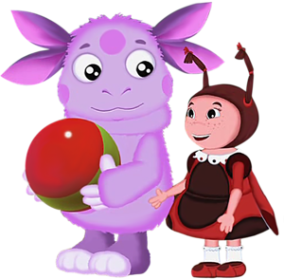 Засукати рукава _________________________________________

Взяти себе в руки ________________________________________

Ні пари з уст ___________________________________________

Очам не вірити __________________________________________

Надути губи_____________________________________________

Повісити носа ___________________________________________

Скипіти від злості _______________________________________

Розбити глек ___________________________________________

**9. Випишіть фразеологізми, з’ясуйте їхнє значення.**

Ні риба ні м'ясо, ловити рибу, за руку спіймати, тримати на руках, бути в руках; брати ноги на плечі, ніг не чути, переступати з ноги на ногу, дати ногам спокій, натомити ноги; зарубати на носі, залишитися з носом, не сунути носа, не показувати носа, задирати носа, витирати носа, вішати носа, водити за носа, на ніс найшло.

__________________________________________________________________________________________________________________________________________________________________________________________________________________________________________________________________________________________________________________________________________________________________________________________________________________________________________________________________________________________________________________________________________________________________________________________________________________________________________________________________

**10. Впишіть у фразеологізм потрібне число.**

Як свої__________пальців. _________ п’ятниць на тиждень. За_________ земель.

Мов_______баб пошептало. _________без палички. На всі________сторони. Зігнувся у_________ погибелі. До________поту. ____________царство. Сльози в_________. За__________кроки. Не зв’яже____________слів. На_________фронти. Кований на всі_________ноги.

**Для довідок**: сім, тридев’ять, п’ять, сім, нуль, тридев’яте, чотири, три, два, двох.

**11**. **Запишіть фразеологізми, пов’язані з різними частинами тіла.**

Голова___________________________________________________________________________________________________________________________________

Рука_____________________________________________________________________________________________________________________________________

Язик______________________________________________________________________________________________________________________________________

Зуби_____________________________________________________________________________________________________________________________________

Очі______________________________________________________________________________________________________________________________________

Ноги_____________________________________________________________________________________________________________________________________

Ніс______________________________________________________________________________________________________________________________________

**ФРАЗЕОЛОГІЗМИ-СИНОНІМИ**

**Фразеологічні синоніми** - варіанти фразеологічних одиниць на позначення того самого [поняття](http://uk.wikipedia.org/wiki/%D0%9F%D0%BE%D0%BD%D1%8F%D1%82%D1%82%D1%8F" \o "Поняття). Так, на поняття «бути байдужим до чогось»: *тримати нейтралітет, моя хата скраю, про мене — хай вовк траву їсть, наше діло півняче: проспівали, а там хоч не розвидняйся*. Про розумово неповноцінну людину кажуть: *не сповна розуму, губляться ключі від розуму, вискакують клепки, не варить баняк (*вжив. на Галичині*), у голові літають джмелі.*

1. ***Прочитай речення, визнач в них фразеологізми. Які з них є синонімічними?***

Народу зійшлося, що ніде було яблуку впасти, а коло хати – ніде голки встромити. Він по городу ґав ловив та витрішки продавав.

1. ***Добери фразеологізми – синоніми до наведених, підкресли. З 2- 3 склади речення. Запиши їх.***

Сидіти склавши руки . Куди Макар телят ганяв . Не ликом шитий. Собаку з’їв. Вергти громи.

Для довідок: бити байдики, на боці лежати, не в тім’я битий, плювати в стелю, пройшов вогонь і воду, козам роги правлять, пройшов крізь сито й решето, куди ворон кісток не занесе, рвати й метати.

_______________________________________________________________________________________________________________________________________________________________________________________________________________________

________________________________________________________________________________________________________________________________________________________________________________________________________________________

1. ***Поєднай слова у першому стовпчику з фразеологізмами у другому.***

Утручатися Розпускати нюні

Не помічати Висмоктати з пальця

Плакати Обвести круг пальця

Перешкоджати З іншої опери

Обдурити Дивитися крізь пальці

Вигадати У мит ока

Безперешкодно Устромляти носа

Недоречно Як по маслу

Негайно Устромляти палиці в колеса

Нікому Ні собі, ні людям

***4.Користуючись фразеологічним словником, добери до кожного з поданих фразеологізмів синонімічну пару.***

Товкти воду в ступі ____________________________________________________

Здійняти бучу _________________________________________________________

Будувати повітряні замки ______________________________________________

Як зайцеві бубон _____________________________________________________

Лягти кістьми ________________________________________________________

Полетіло шкереберть __________________________________________________

Байдики бити____________________________________________________

Прикусити язика__________________________________________________

Куди ворон кісток не занесе_________________________________________

Точити баляси____________________________________________________

Тертий калач____________________________________________________

Змастити п’яти салом _____________________________________________

**ФРАЗЕОЛОГІЗМИ-АНТОНІМИ**

**Фразеологічні антоніми –**це фразеологізми, які виражають протилежне значення на основі спільної семантики. Наприклад: повісити носа – задерти носа, працювати у поті чола – працювати, як мокре горить.

1. ***З – поміж поданих фразеологізмів добери фразеологізми антоніми.***

Іти попереду, не заманити й калачем, хоч голки визбируй, аж іскри летять, не за горами, не викурити й ладаном, хоч око виколи, пасти задніх, за тридев’ять земель, як море горить.

______________________________________________________________________________________________________________________________________________________________________________________________________________________________________________________________________________________________________________________________________________________________________

1. ***Склади антонімічні пари з поданих фразеологізмів. З’ясуй значення, яке їх роз’єднує.***

Останнє віддасть, кидати в жар, жити на широку ногу, легкий на підйом, з важким серцем, як кіт наплакав.

______________________________________________________________________________________________________________________________________________________________________________________________________________________________________________________________________________________________

1. ***Закінчи фразеологізми. За потреби скористайся довідкою.***

Улити в бочку меду __________________________________________

Передати куті ________________________________________________

Грати першу _________________________________________________

Народитися під щасливою _____________________________________

Покласти зуби _______________________________________________

Видно пана по _______________________________________________

Старій жабі _________________________________________________

Обминати десятою ___________________________________________

**Для довідок** : Зіркою, дорогою, на тиждень, по коліно, по халявах, на полицю, ложку дьогтю, скрипку, меду.

***4.Доберіть фразеологізми-антоніми.***

Кидає в жар___________________________________________________

Жити своїм розумом____________________________________________

Кури не клюють_______________________________________________

Горить у руках________________________________________________

Пекти раків___________________________________________________

Хоч у вухо бгай________________________________________________

Ніг під собою не чути___________________________________________

Як з хреста знятий_____________________________________________

Зуби скалити__________________________________________________

Вдарити лихом об землю________________________________________

Одна нога тут, друга там_________________________________________

Бути на коні___________________________________________________

**Для довідок**: пасти задніх, крок за кроком, слізьми вмиватися, ніс повісити, кров з молоком, повісити носа, хоч кіл на голові теши, валиться з рук, побіліти як стіна, як кіт наплакав, жити чужим розумом, кидає в холод.



**ДЖЕРЕЛА УКРАЇНСЬКИХ ФРАЗЕОЛОГІЗМІВ**

Найважливішим джерелом українських фразеологізмів є **усна народна творчість**: дати гарбуза, язиката Хвеська, піймати облизня, замовляти зуби, виносити сміття з хати, молочні ріки й кисіль ні береги.

Велика кількість фразеологізмів сягає своїм корінням у **Біблію:** блудний син, випити гірку чашу, дерево пізнання, змій-спокусник, до сьомого коліна, умивати руки, Ноїв ковчег.

Чимало фразеологізмів походять із **давньогрецької міфології:** берегти, як зіницю ока, вавилонське стовпотворіння, троянський кінь, нитка Аріадни, крокодилові сльози.

Різновидами фразеологізмів є **прислів’я й приказки**. Наприклад: Хліб – усьому голова. Не одежа красить, а добрі діла Краще добре робити, ніж гарно говорити. Друзі пізнаються в біді.

До фразеологізмів належать **крилаті вислови** - це влучні висловлювання видатних філософів, письменників, учених, політичних діячів: пальма першості, крапля камінь точить, «Учітесь, читайте, і чужому научайтесь і свого не цурайтесь». (Т.Шевченко).

Фразеологізмами є й **афоризми** - стислі узагальнені думки. Наприклад: Один за всіх - усі за одного. Краще вмерти стоячи, ніж жити на колінах.

1. ***Подані фразеологізми перепиши в такій послідовності : фразеологізми з міфології, біблійного походження, фразеологізми, що походять з української історії або літератури. Усно розкрийте значення кожного, при потребі звернувшись до словника.***

Прокрустове ложе. Реве та стогне Дніпр широкий. Самозакоханий Нарцис. Соломонова мудрість. Титанічна боротьба. Садок вишневий коло хати. Титанічна боротьба. Соломонова мудрість. Хома невірний. Яничари. Воскресіння Лазаря. Погляд Медузи. До булави треба й голови. Ноїв ковчег. І на оновленій землі врага не буде, супостата, а буде син і буде мати, і будуть люди на землі.

_______________________________________________________________________________________________________________________________________________________________________________________________________________________________________________________________________________________________________________________________________________________________________________________________________________________________________________________________________________________________________________________________________________________________________________________________________________________________________________________________________________________________________________________________________________________________________________________________________________________

1. ***Прочитай вислови видатного письменника і режисера Олександра Довженка, що стали афоризмами. Розкрийте значення кожного з них.***

Найбільший скарб усього людства є сама людина. Двоє дивляться : один бачить калюжу, другий – зорі. Прийшло до тебе щастя - подбай, щоб зігрівало воно й твого товариша.

1. ***Прочитай, вкажи прислів’я і приказки. Чому їх вважають різновидом фразеологізмів?***

Не турбуйтесь, мамо. Роздобуду щось по дорозі - світ не без добрих людей.

У Кирила золоті руки. Він і швець, і жнець, і на дуду грець.

Грамотній людині і в лісі світло, а невченій і посеред степу ніч.

З давніх – давен це добре розуміли люди. «Чого в молодості не навчишся, то на старість не знайдеш», - доводили хоч і не вчені, але навчені життям діди своїм онукам.

***4.Прочитайте прислів’я та приказки, додаючи замість пропусків потрібні імена.***

З нашої___________ні серця, ні ласки. Сиди,_________, бо ще рано.

Не лакомся,___________, на дурницю. По_________й свита. Заплач,___________,дам копійку. Вискочив як___________з конопель. Од__________ та й ніколи. На____________о цій порі, як рак свисне на горі. За царя______________, як земля була тонка. За царя__________, як людей було трохи. Ні туди_________, ні сюди_____________. Товчеться, як_______________ в пеклі. Казала__________, як удасться. У всякої_____________свої одговори. Який_________, така й слава. Парочка_________та___________. Ти тому про___________, а він тобі про____________. Сиди_________, ще не смеркло. Ой не ходи,__________, та й на вечорниці. Мудрий, як_______________. Хапай,__________поки тепле. Говорив______________ рябої кобили сон. Мели,______________, доки вітру стане.

**Для довідок:** Параска, Тетяна, Гриць, Савка, Матвійко, Пилип, Микола, Юрій, Панько, Горох, Микита, Марко, Настя, Федора, Сава, Мартин та Одарочка, Хома, Ярема, Векла, Гриць, Соломон, Петро, Мирон, Іван.

***5.Погрупуйте фразеологічні звороти з назвами професій від яких вони виникли.***

З мови крамарів______________________________________________

З мови перукарів_____________________________________________

З мови шахтарів_______________________________________________

З мови стельмахів_____________________________________________

З мови музикантів_________________________________________________

З мови ткачів__________________________________________________

З мови гончарів___________________________________________________

З мови кравців___________________________________________________

З мови ковалів_________________________________________________

З мови військових________________________________________________

З мови моряків___________________________________________________

Не святі горшки ліплять, міряти на свій аршин, намилити шию, під одну гребінку, видати на-гора, грати першу скрипку, підвищувати тон, вставляти палиці в колеса, прясти тонку, розмотати клубок, як нитка за голкою, білими нитками шито, куй залізо,поки гаряче, брати в лещата, влучити в ціль, підносити на щит, залишити поле бою, не нюхати пороху, на два фронти, брати на буксир, пливти за течією, на всіх парах, кинути якір, викинути за борт.

***6. Доповніть прислів’я.***

Як уся громада дихне, то_________________________________________

Дерево міцне корінням, а людина__________________________________

По своєму ліжку простягай________________________________________

Хто дбає, той___________________________________________________

Відважному море________________________________________________

Щоб рибку їсти, треба___________________________________________

Добре діло роби________________________________________________

Добре ім’я – найкраще___________________________________________

Доброму скрізь_________________________________________________

Тяжко тому жити, хто не_________________________________________

Скільки вовка не годуй, а він_______________________________________

Бджола мала, а й та______________________________________________

**Для довідок:** вітер дмухне, працює, у ліс дивиться, дорога, багатство, сміло, по коліно, зловити, і має, знанням, ніжку.

***7. Погрупуйте фразеологізми за джерелом походження.***

Біблійні вислови _______________________________________________

______________________________________________________________

_____________________________________________________________

Антична міфологія _____________________________________________

______________________________________________________________

______________________________________________________________

Вислови видатних людей ________________________________________

_____________________________________________________________

_____________________________________________________________

Трудова діяльність людей________________________________________

______________________________________________________________

_____________________________________________________________

Народна мудрість_______________________________________________

______________________________________________________________

_____________________________________________________________

Содом і гоморра; п’яте колесо до воза; око за око; сізіфова праця; сміх крізь сльози; учітеся, брати мої, думайте, читайте; ахіллесова п’ята; терновий вінок; дати задній хід; одного поля ягода; гнути спину; бистрий на розум; водити за ніс; дати прочухана; дивитися крізь пальці; з важким серцем; клеїти дурня; лавровий вінок; кури не клюють; мов з хреста знятий; «прийшов, побачив, переміг», не нашого поля ягода, ні в казці сказати ні пером описати; ні кола ні хвоста; глас повіющого в пустелі; троянський кінь; умивати руки; не одним хлібом живе людина; повертається на круги своя; над розбитим коритом; сіль землі, скупий лицар; таємне стане явним; авгітові стайні.





**ФРАЗЕОЛОГІЗМИ В РОЛІ ЧЛЕНІВ РЕЧЕННЯ**

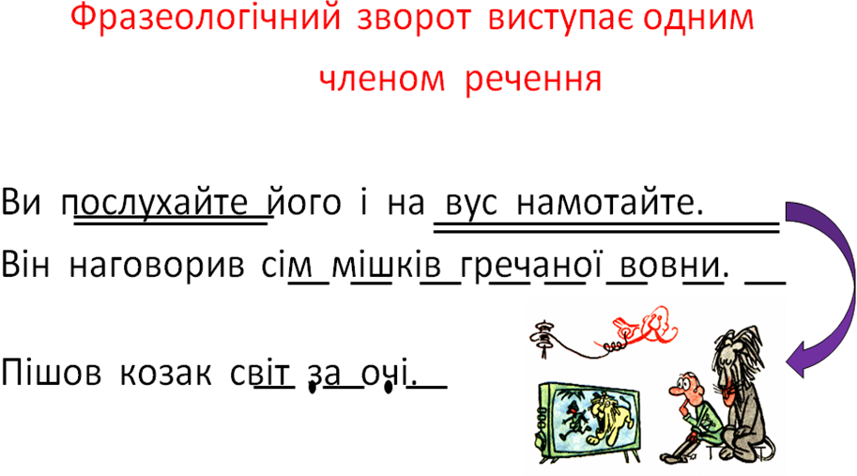**Фразеологізм** – це стійке неподільне сполучення слів, яке не розділяється на окремі слова. Із фразеологізму не можна вилучити слово або вставити нове; не можна змінювати і граматичну форму слів. Розділений на окремі слова, він перестає бути фразеологізмом. Фразеологізм існує в мові в готовому вигляді і відтворюється у мовленні як єдине ціле.

1. ***Перепиши речення. Вкажи фразеологізми. Яким членом речення виступає кожен з них? Підкресли.***

Хведько не вчивсь і скуштував березової кашки. Ти ранній птах, а я стріляна птиця. В розбитім серці не шукай снаги. Поклав тавро своє на мене час, і я стою на рубіконі. Діденко – козарлюга, волові шию скрутить, нежонатий. Поля багато, сінокосу й оком не скинути… На гачок попадаються ті, хто живе, наче риба в воді. _______________________________________________________________________________________________________________________________________________________________________________________________________________________________________________________________________________________________________________________________________________________________________________________________________________________________________________________________________________________________________________________________________________________________________________

***Перевір свої знання***

**Завдання 1- 2 мають по три варіанти відповідей, серед яких лише одна правильна. Обери правильну відповідь та познач її в бланку відповідей.**

**ВАРІАНТ**  :

1. У якому рядку вжито:

***Варіант 1 Варіант 2***

Синонімічні фразеологізми Антонімічні фразеологізми

а) справляти лежня - бити байдики

б) ловити ґав - по самі вуха

в) довести до пуття – поставити хрест.

2.У якому рядку фразеологізм означає:

***Варіант 1 Варіант 2***

Оббивати пороги як грім з ясного неба

а) несподівано, раптово

б) трапилась неприємність

в) досягати мети

**Завдання 3 має на меті встановлення відповідності між рядками. До кожного рядка, позначеного цифрою, добери відповідник, позначений буквою, і впиши цю букву у бланк відповідей.**

3. Доберіть синонім до фразеологізмів.

***Варіант 1***

1. Розумний А. Світла голова
2. Сумний Б. Кислий вигляд

В. Мати на думці

***Варіант 2***

1. Прикусити язика А. Перебільшувати
2. Шкірити зуби Б. Сміятися

В. Замовкнути

**У завданні 4 відповідь впиши до бланку відповідей друкованими літерами.**

4.Запиши одним словом, що означає фразеологізм:

***Варіант 1 Варіант 2***

Умиватися сльозами Перемивати кістки

**БЛАНК ВІДПОВІДЕЙ**

|  |  |  |  |  |  |  |  |  |  |  |  |  |  |  |
| --- | --- | --- | --- | --- | --- | --- | --- | --- | --- | --- | --- | --- | --- | --- |
| **УВАГА! Дотримуйся вказівок щодо заповнення бланка.** | | | | | | | | | | | | |  | |
|  |  |  |  |  |  |  |  |  |  |  |  |  |
| У завданнях 1,2 правильну відповідь познач Х | | | | | | У завданні 3 відповідь запиши великими друкованими літерами | | | | | |  |
| 1 А Б В 2 А Б В | | | | | | 1 2 | | | | | |
|  |  |  |  |  |  | 3 |  |  |  | | |

|  |  |  |  |  |  |  |  |  |  |  |  |  |
| --- | --- | --- | --- | --- | --- | --- | --- | --- | --- | --- | --- | --- |
| У завданні 4 відповідь запиши великими друкованими літерами, починаючи з першої клітинки зліва. **Пам’ятай,** клітинок може бути більше, ніж букв у слові. | | | | | | | | | | | | |
| ***В 1*** |  |  |  |  |  |  |  |  |  |  |  |  |
| ***В 2*** |  |  |  |  |  |  |  |  |  |  |  |  |

**ОЦІНКА _____________**

**ДОМАШНЄ ЗАВДАННЯ**

1. ***Запиши синонімічні слова до поданих фразеологізмів з довідки.***

Собака на сіні ____________________

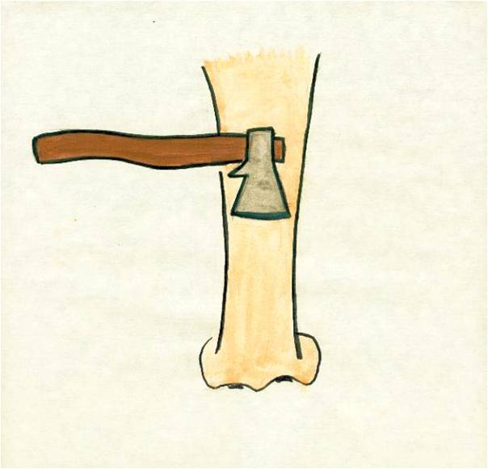Пускати півня ___________________

Покласти на лопатки______________

Замилювати очі __________________

Прикусити язика ________________

Кров з молоком _________________

Зарубати на носі _________________

Пекти раки _____________________

Для довідок : червоніти, вигідно, підпалювати, здоровий, обманювати, добре, запам’ятати, перемогти, скупий, замовкнути.

1. ***Добери до поданих фразеологічних зворотів антонімічні з довідки.***

Не своїм голосом ______________________________________

По самісіньку зав’язку __________________________________

Бідний, як церковна миша ________________________________

Ніколи вгору глянути ___________________________________

Ні світ ні зоря __________________________________________

Має голову на плечах ___________________________________

Гігантськими кроками __________________________________

Пропустити повз вуха ___________________________________

Для довідок: чути як муха сіла, кури не клюють, як кіт наплакав, за холодну воду не братися, у свинячий голос, голова набита вітром, розвісити вуха.

1. ***Склади й запиши речення, в яких наведені вислови виступали б у значенні фразеологізмів, підкресли їх як члени речення.***

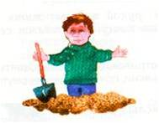Де раки зимують, як укопаний, ґав ловити.

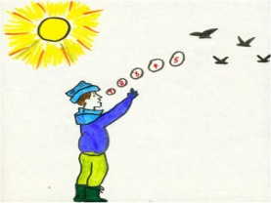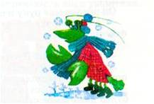

________________________________________________________________________________________________________________________________________________________________________________________________________________________________________________________________________________________________

1. ***Доберіть фразеологізми до словосполучення «байдужа людина»***

Як піску на морі, як об стінку горохом, як грибів після дощу, дати перцю, хоч кіл на голові теши, мов горох при дорозі, і вусом не поведе, як собаці п’ята нога, собак ганяти.

***5.Прочитайте фразеологізми, вставляючи замість пропусків потрібні слова.***

Комар________не підточить. Не сунь_______ не в свою справу. Ведмідь на__________наступив. Чути на власні________. Аж за______лящить. Серед________дня. Шито________нитками. Ні_____ні взяти. Товкти_______в ступі. ________камінь точить. Вийти сухим із_________. Між двох__________. Крізь землю______ не провалився. Каші______з’їв. За царя________. Сипати словами, як_________.Перейти крізь сито і___________ . Сторч головою____________. Як муха на мед__________. Аж піна з рота__________.

**Для довідок:** білий, ніс, вухо, вода, вогонь, давати, мало, решето, горох, летіти.



